Unit 8 Lesson 2: Los compañeros hacen parejas

WU Cuál es diferente: Día de lavar (Warm up)

Student Task Statement
¿Cuál es diferente?
A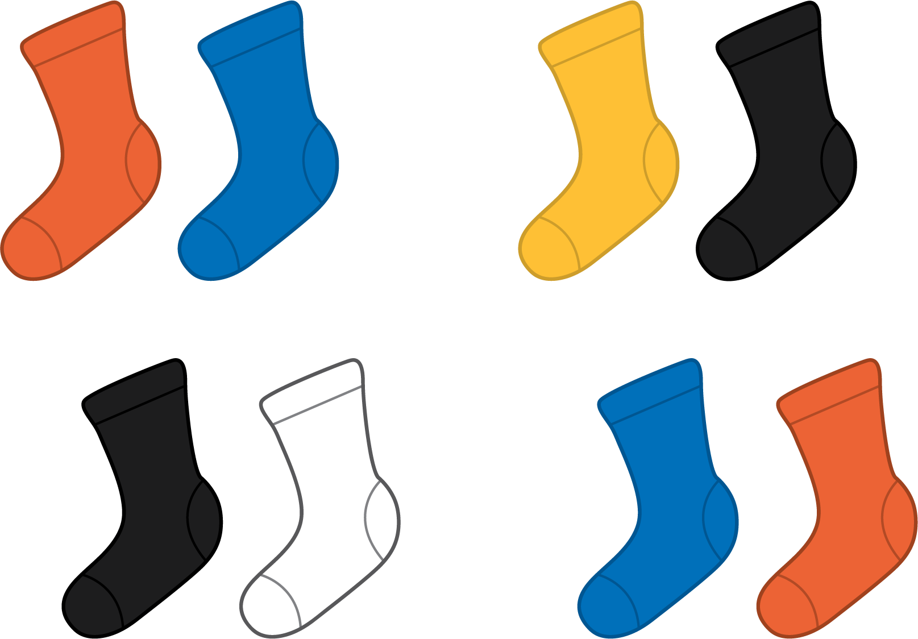
B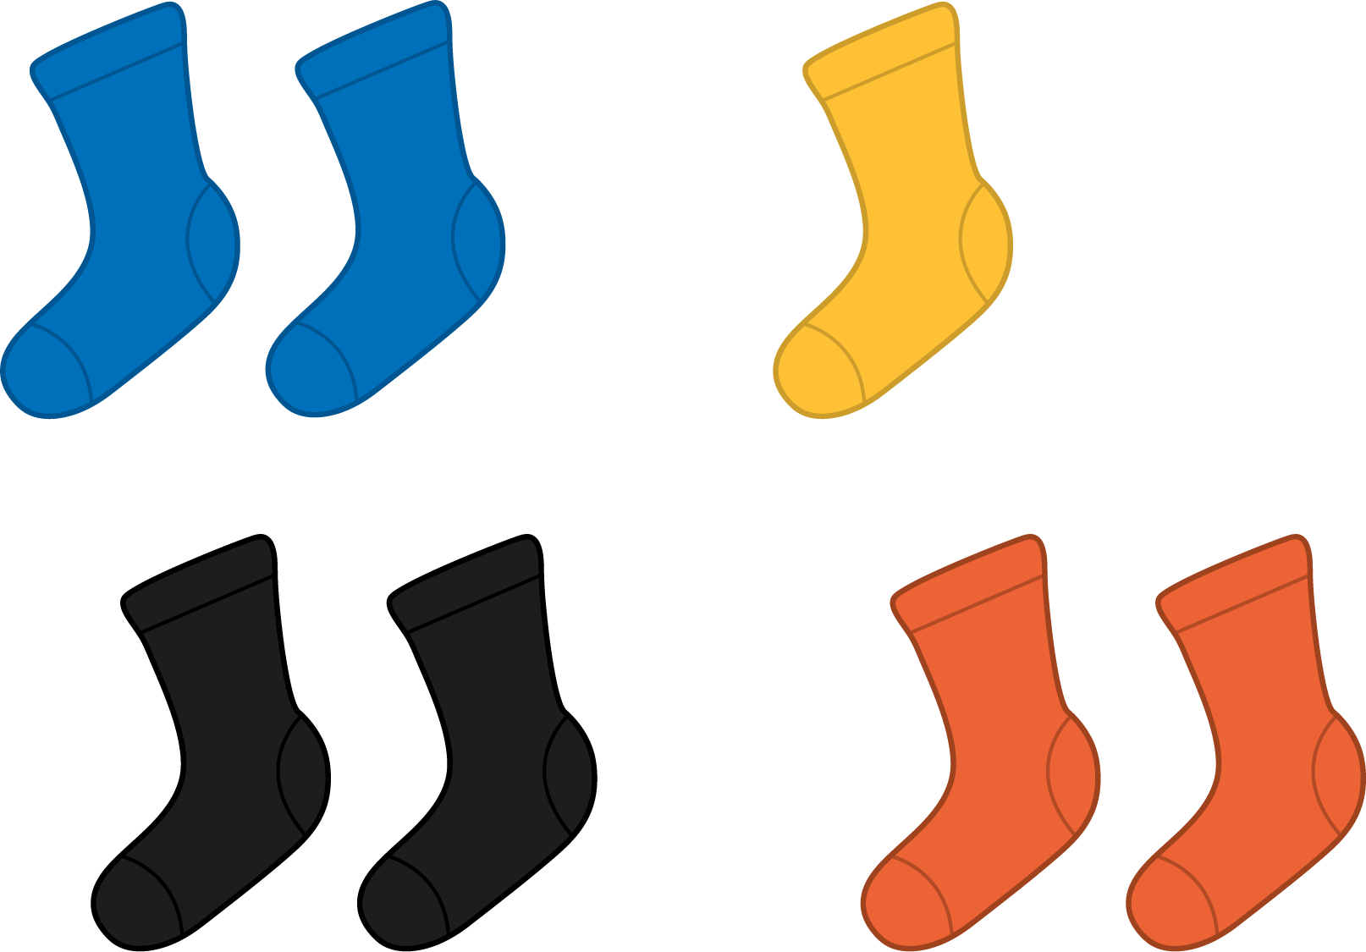
C
D

1 Hagamos parejas

Student Task Statement
Haz parejas con 1 ficha amarilla y 1 ficha roja.
mis fichas
total de fichas
fichas que sobran

Activity Synthesis
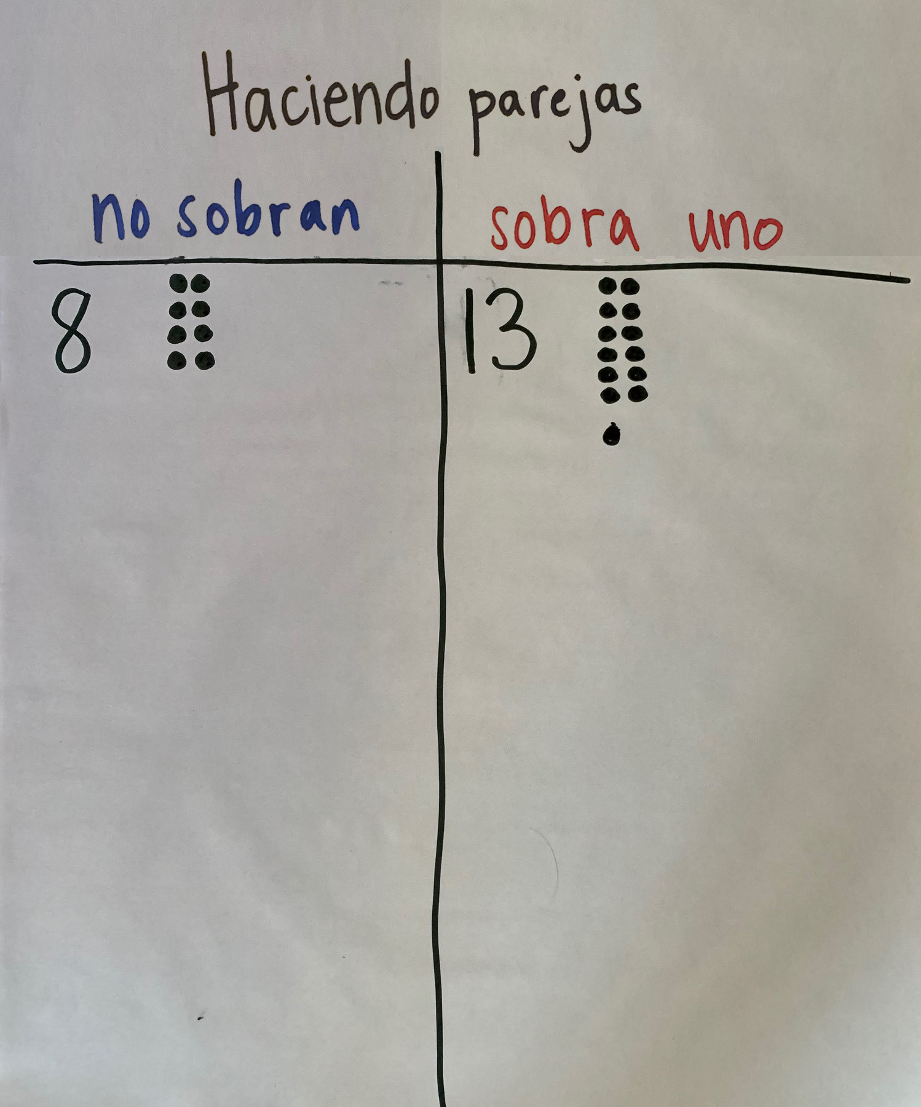

2 ¿Sienten que sobran?

Student Task Statement
Muestra cómo pensaste. Usa diagramas, símbolos u otras representaciones. Si te ayuda, usa cubos o fichas.
- Hoy hay 18 estudiantes en la clase de Clare. Van a trabajar en parejas. ¿Estarán todos en algún grupo de 2?
- Hay 20 estudiantes en la clase de Priya. ¿Estarán todos en algún grupo de 2?
- Hay 19 estudiantes en la clase de Noah. ¿Estarán todos en algún grupo de 2?

Activity Synthesis
© CC BY 2021 Illustrative Mathematics®

